Tendencias e Innovación en Tecnología Agrícola - TEA

**Estudiante:**

Juan Diego Lama

**Nombre del Proyecto:**

Empleo Latinoamericano

**Repositorio en GitHub:** https://github.com/Amisar777/EmpleoLatinoamerica

**Enfoque del proyecto**: Vizualizar datos recolectados de la FAO para entender en que paises dentro de america continental existen mayor numero de personas trabajando dentro del rubro del agro.

**Fecha:**

10 de Septiembre del 2022.



**QR del repositorio del proyecto**

**Indice**

Objetivos……………………………………………………………………………………………

Problema……………………………………………………………………………………………

Solucion Propuesta……………………………………………………………………………………………

Metodo ………………………………………………………………………………………………………

Fuente de Datos …………………………………………………………………………………………………….

División del trabajo …………………………………………………………………………………………………..

Desarrollo ………………………………………………………………………………………………………

Ideas futuras ………………………………………………………………………………………………………

Bibliografía ………………………………………………………………………………………………………

**Objetivos**

* Aplicar el conocimiento de el uso de la tecnologia para graficar y representar informacion.
* Demostrar vulnerabilidad en el ambito laboral del agro.
* Aprender a usar el lenguaje de programacion Python analizando una fuente de datos.
* Contrastrar datos recolectados entre subcontinentes.
* Visualizar la diferencia que hay dentro del agro con respecto a la desigualdad de genero.

**Problema**

Imaginemos que un gobierno quiere saber cuentas personas trabajan en el rubro del agro, con este trabajo podran tener una imagen clarsa de ello, ademas de saber cuantos hombres y mujeres trabajan en el mencionado rubro.

**Solución Propuesta**

Con el analisis de datos que se realizo se podria ayudar a una persona interesada y capacitada para ingresar a este emrcado laboral con informacion de donde su conocimiento y su trabajo es mas requerido.

**Método**

En este proyecto como metodo se utiliza el lenguaje de programacion python para realizar el analisis de datos, con el software de acceso libre de Jupyter Notebook, ademas del uso de las librerias Matplotlib y pandas.

**Fuente de datos**

https://www.fao.org/faostat/es/#data/QCL

**Desarrollo del proyecto**

**Repositorio del proyecto:**

https://github.com/Amisar777/EmpleoLatinoamerica

**Formato de la fuente de datos**

El formato de la fuente de datos es CSV.

**Líneas de información**

84 Líneas de información

**Tipos de datos**

Tenemos datos numericos (Enteros) y de texto (caracteres)

1. La funcion mas importante utilizada fue import (que nos permite graficar)
2. El modulo mas importante es el formato CSV
3. Tenemos tipos de datos numericos y de texto (Numeros enteros-integer-, decimales y caracteres)

**El análisis**

A través de esta fuente de datos recolectados por las encuestadoras recogimos datos referentes al mercado laboral que hay en el mundo del agro atravez de el continente americano, y tambien se hizo un desglose de que tanta diferencia hay en la cantidad de gente que cuenta con estos empleos dependiendo de su sexo.

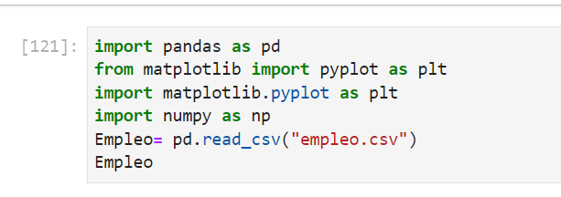Primero importamos pandas y luego activamos el matplotlib con el cual haremos las graficas. Luego ponermos el data frame de los datos extraidos

Despues separamos estos datos por pais.

Dataframe Canada

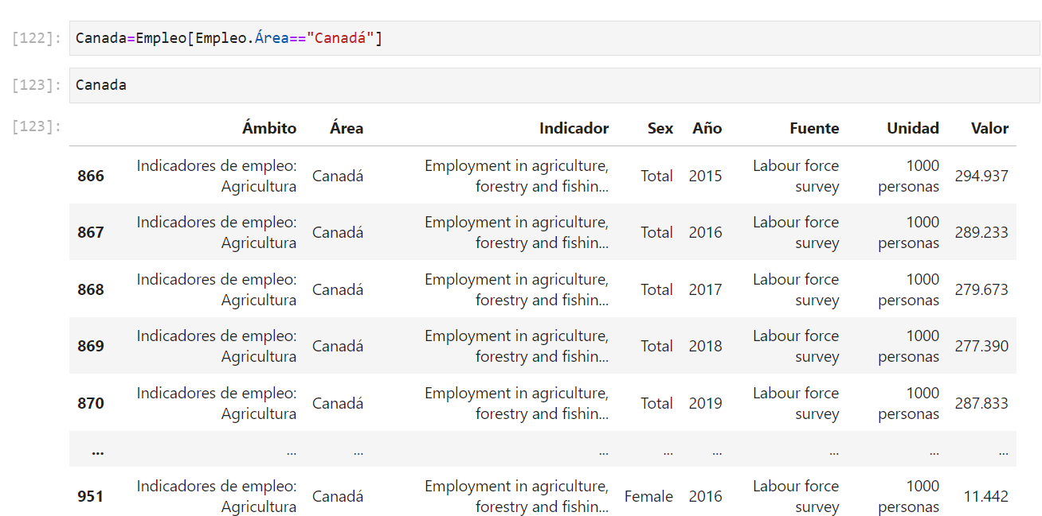

Dataframe Estados unidos

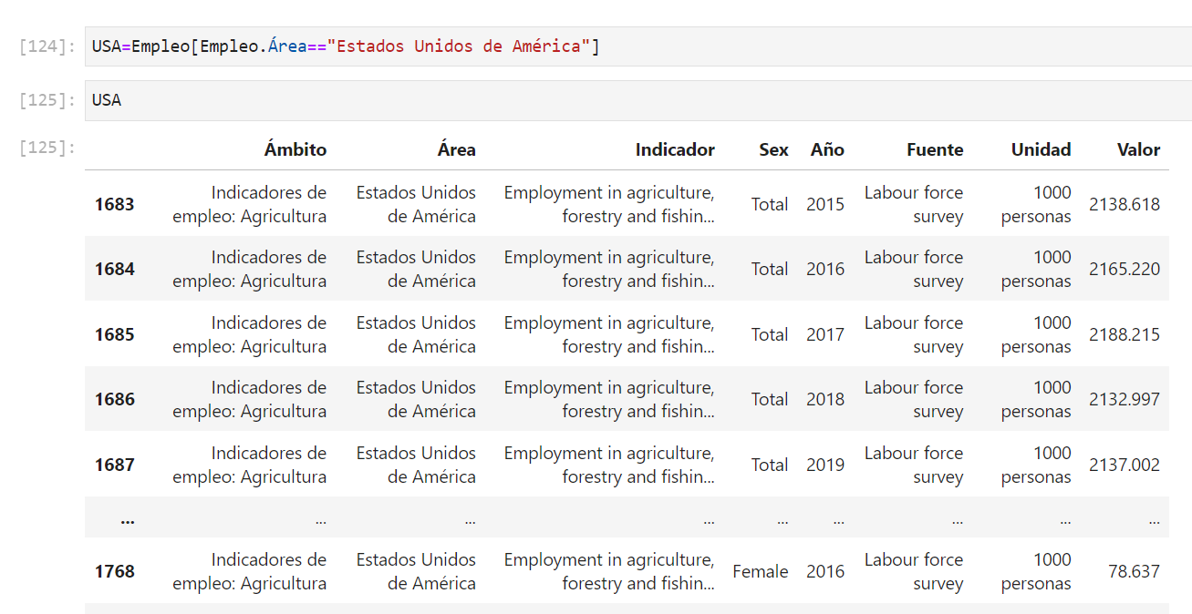

Dataframe Mexico

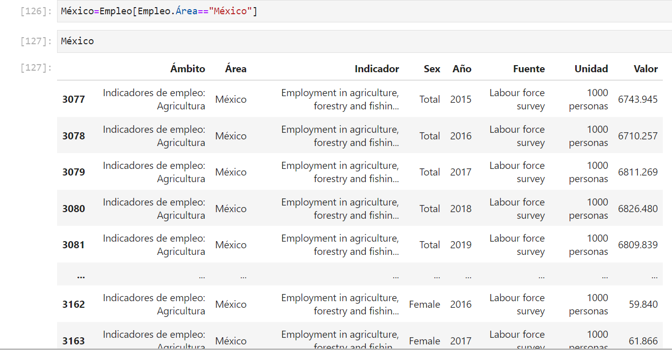

Dataframe Belice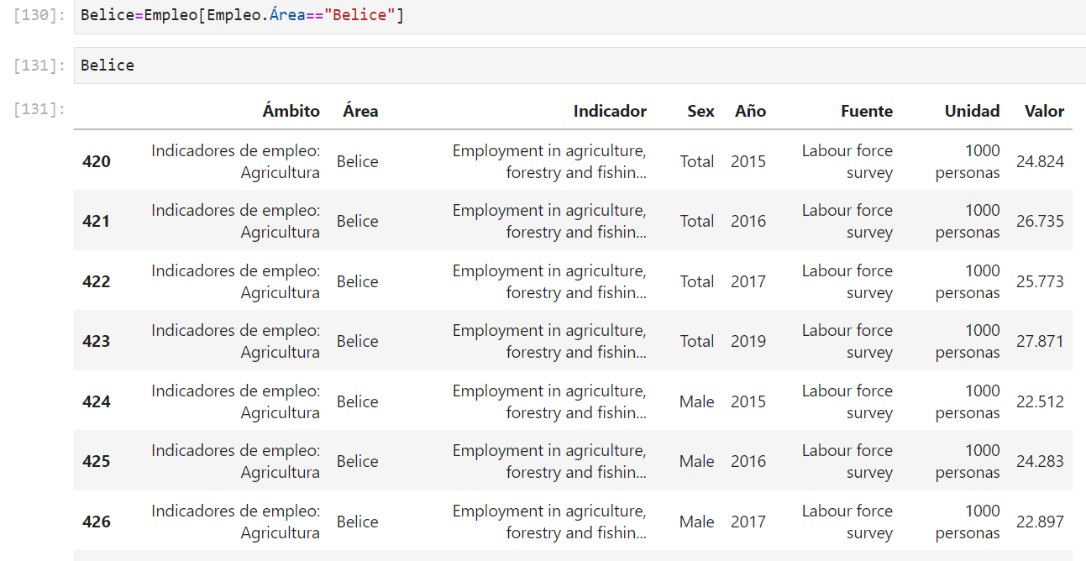

Dataframe El salvador

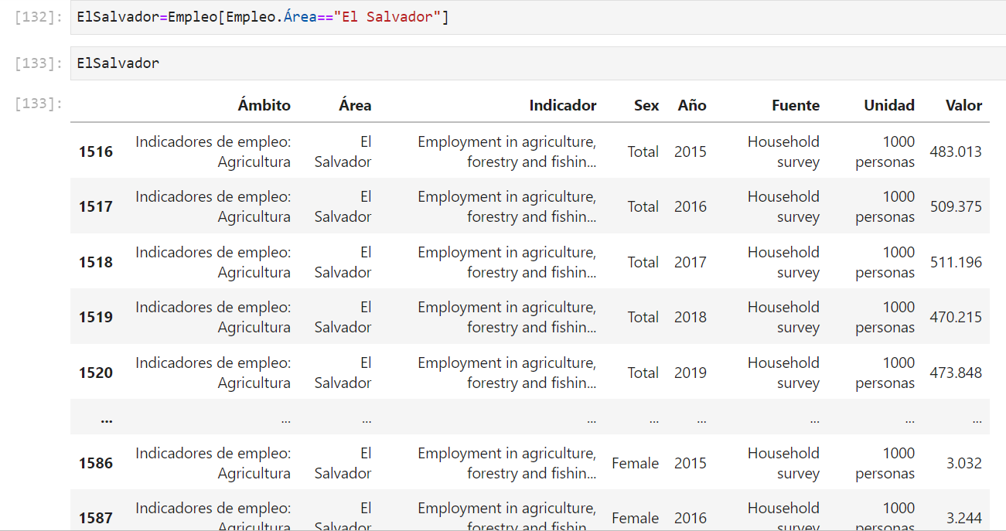

Dataframe Honduras

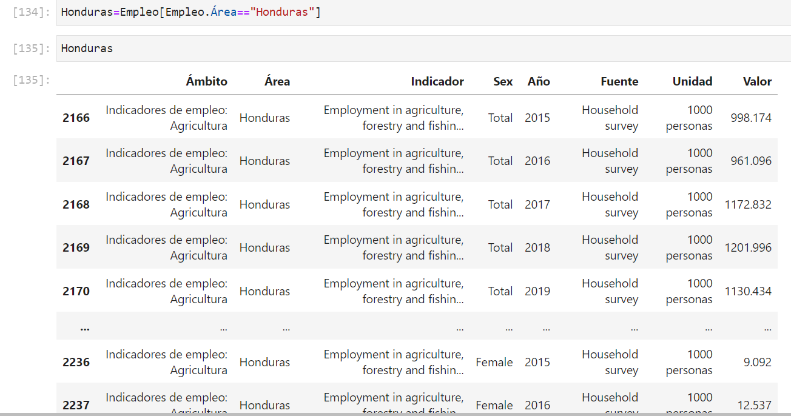

Dataframe Nicaragua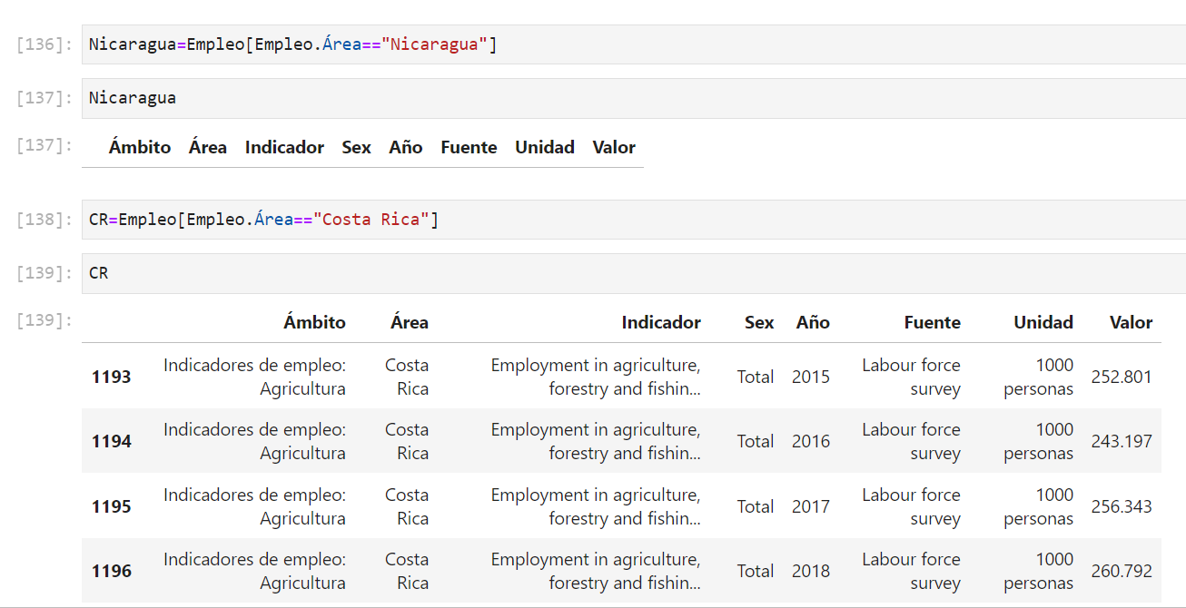

Dataframe Panama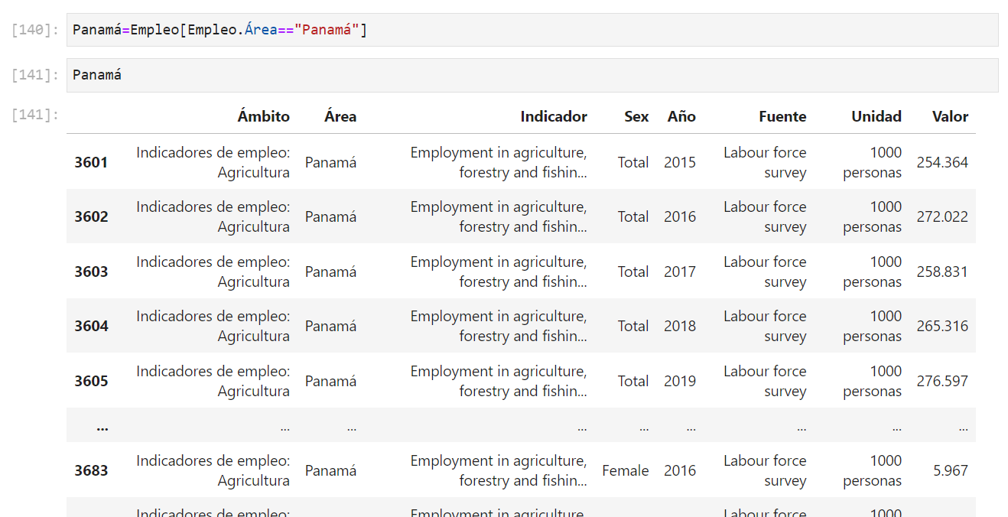

Dataframe Colombia

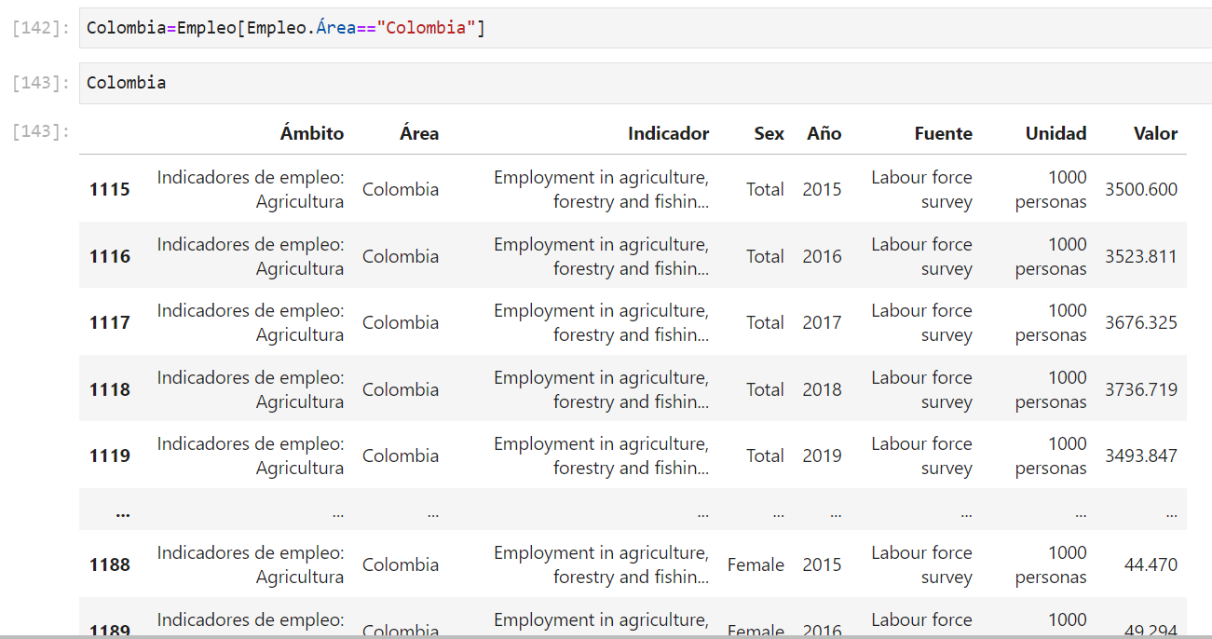

Dataframe Venezuela

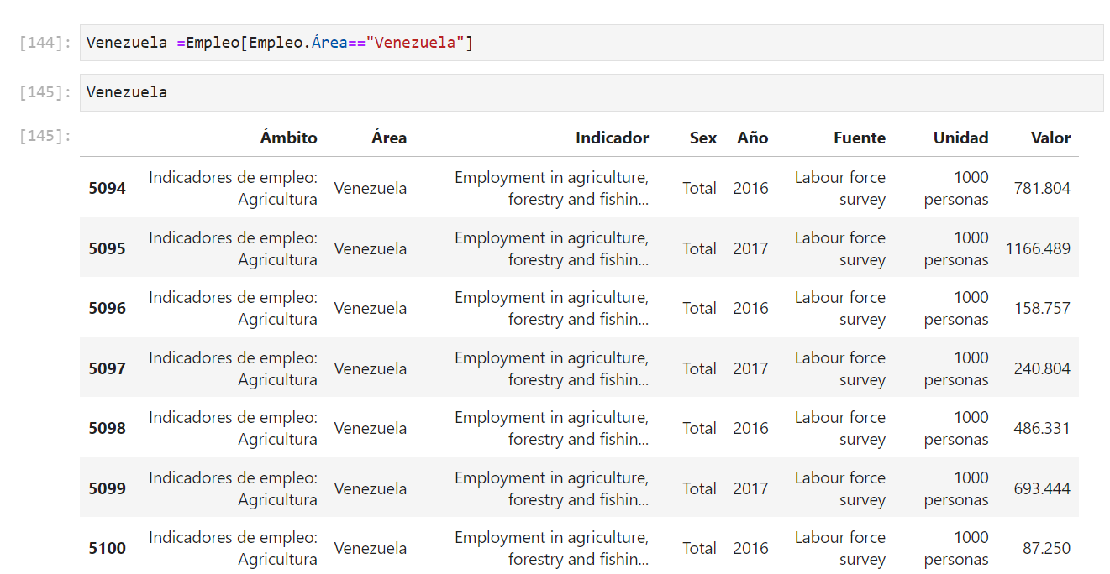

Dataframe Ecuador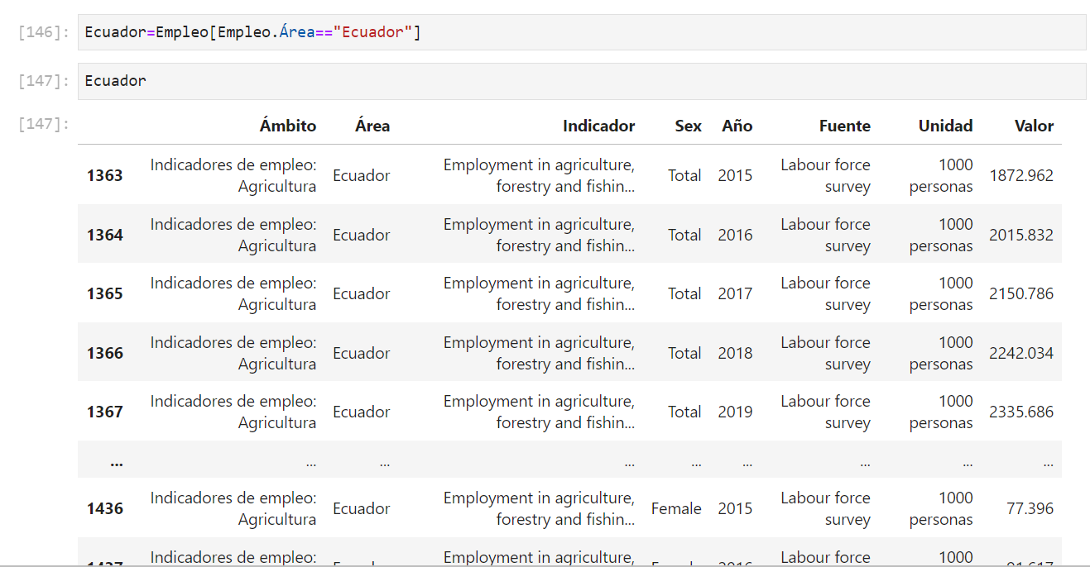

Dataframe Peru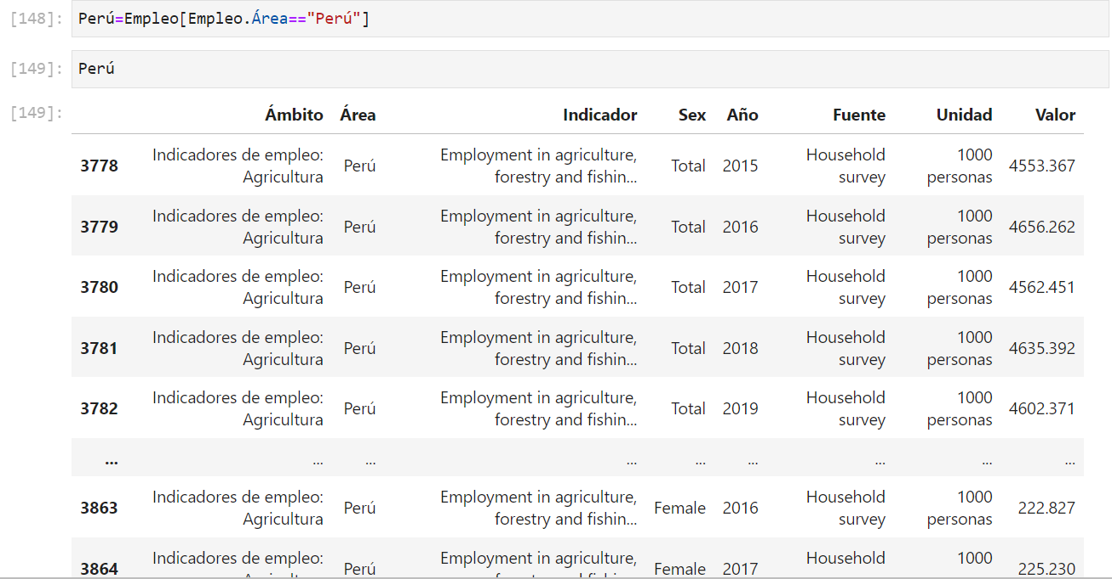

Dataframe Bolivia

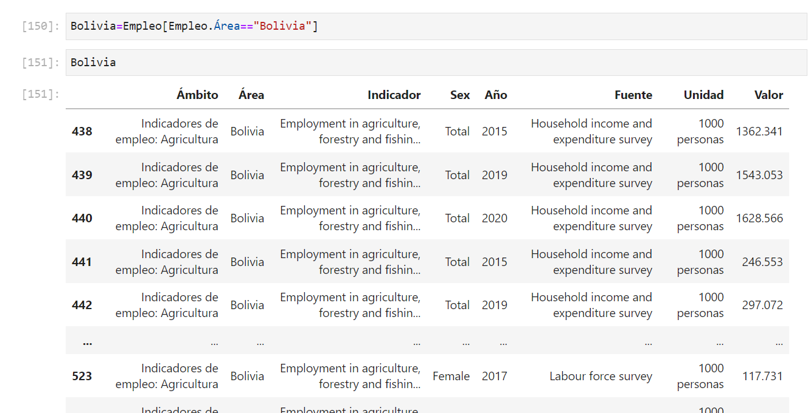

Dataframe Chile

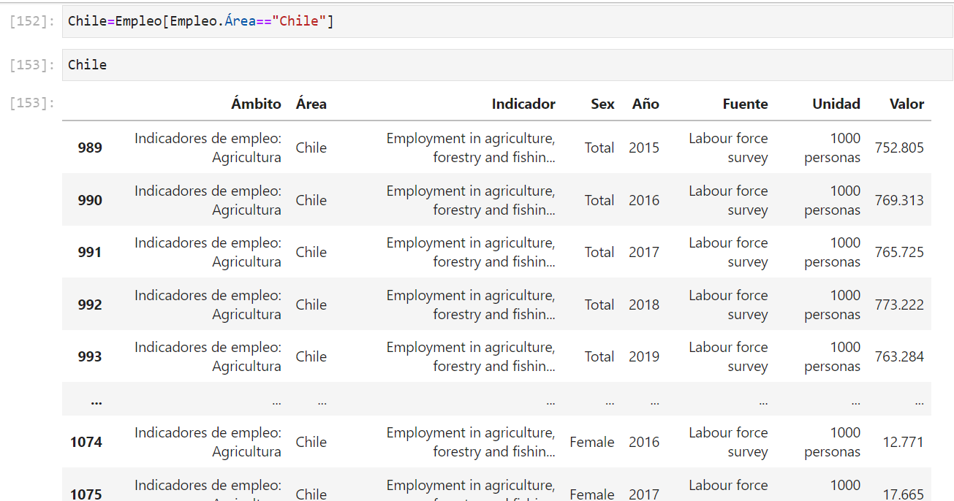

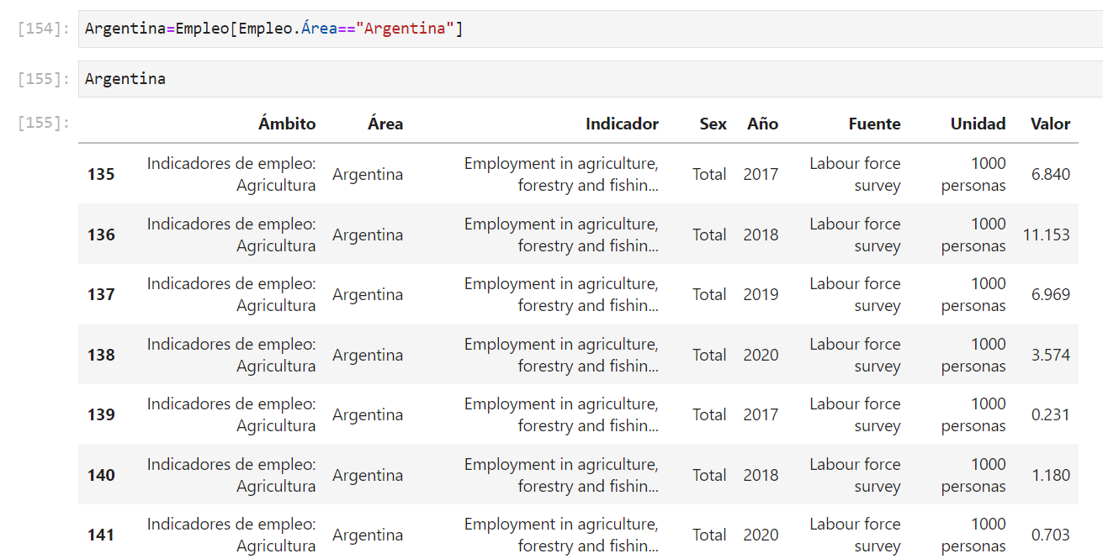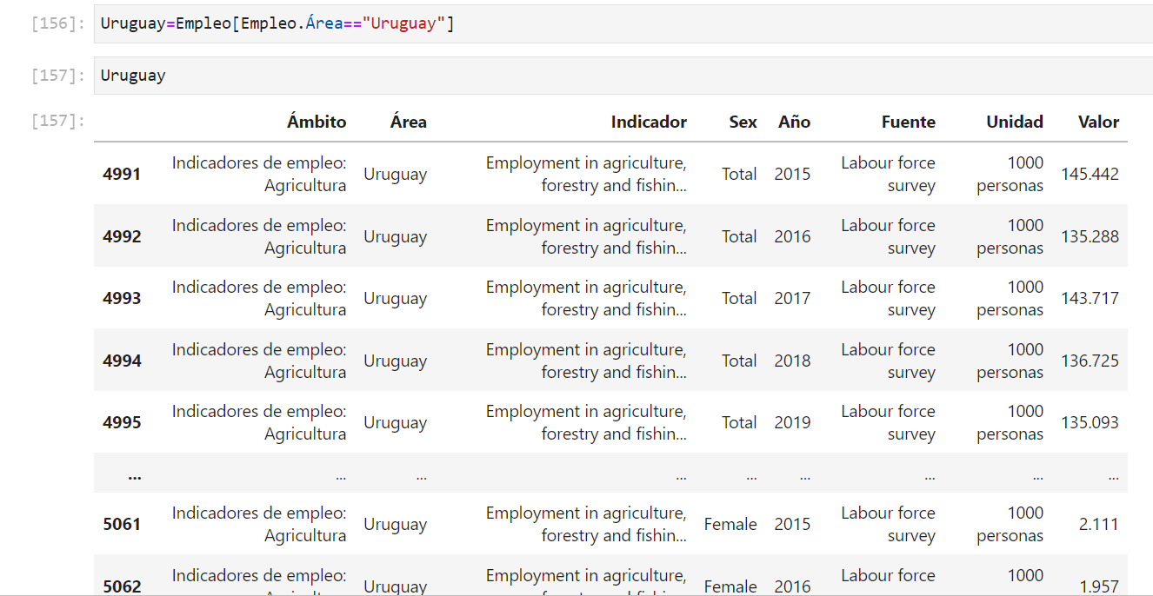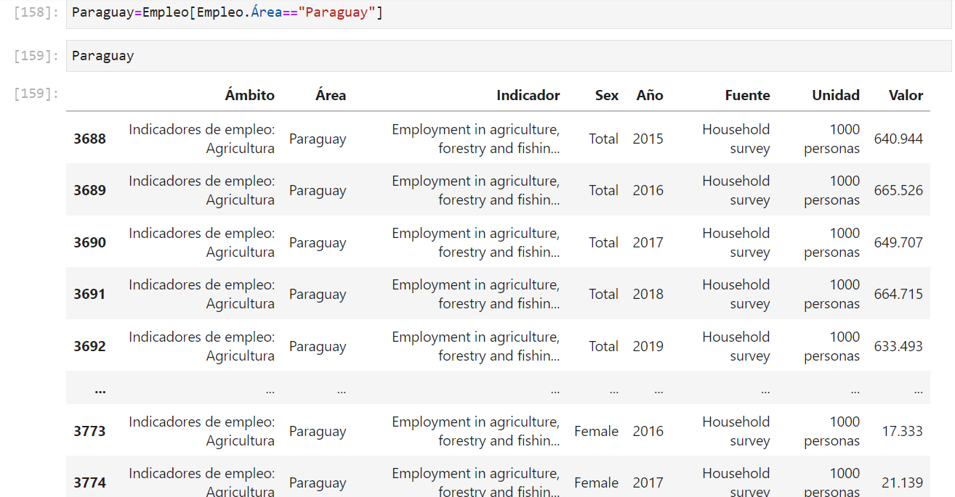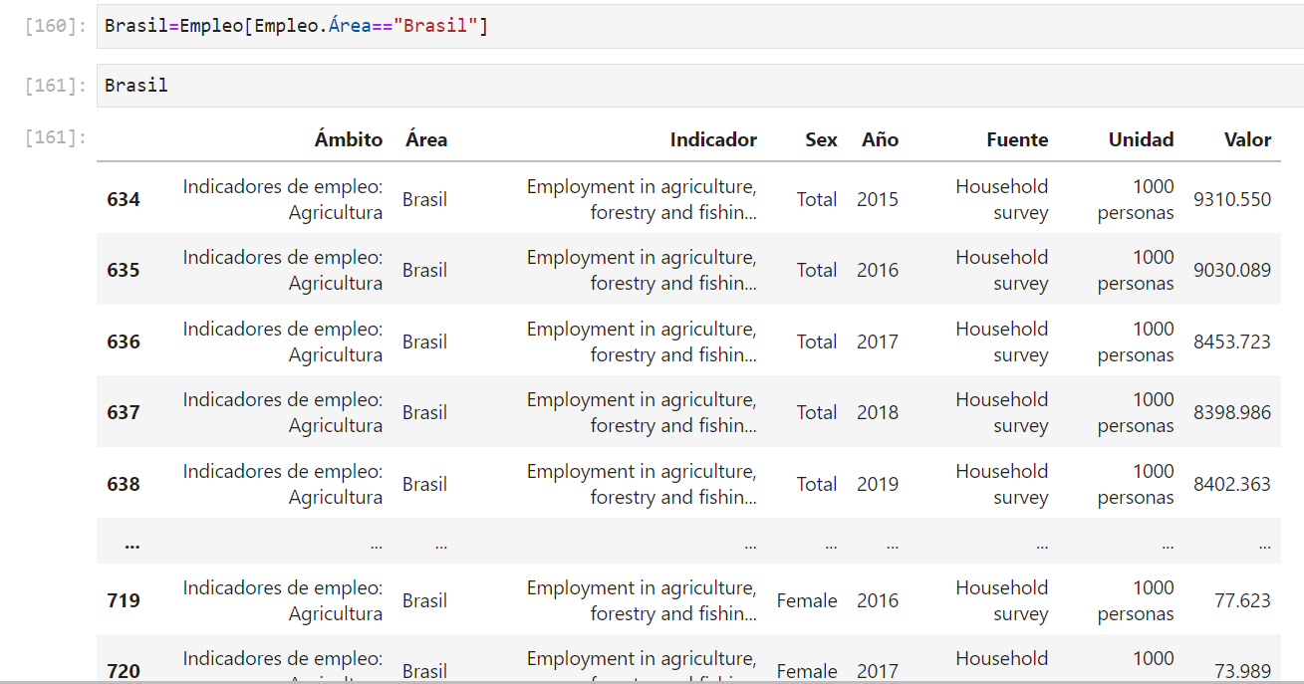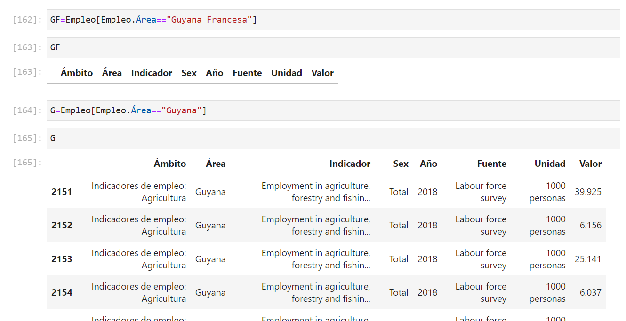

**Gráficas: Para realizar las graficas se utilizo el siguiente codigo solo que alterando datos para cada pais y subcontinente.**

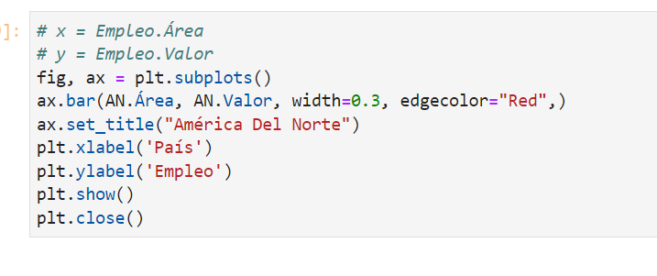**A continuacion los resultados por continente y subcontinente.**

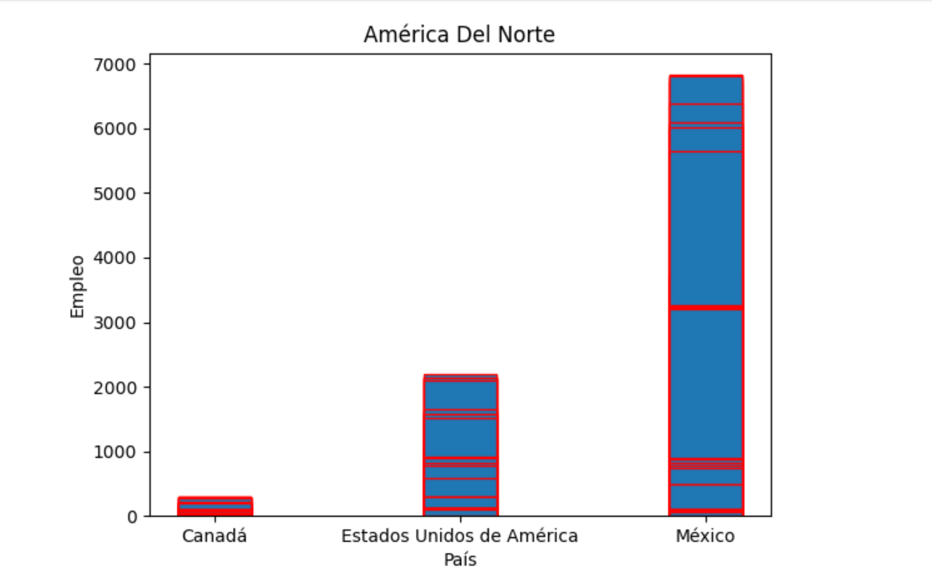

**Aquí podemos apreciar una diferencia muy alta entre canada y mexico pero analizando las condiciones de cada pais, creo que puede tener mucho que ver el hecho de que la agronomia es mucho mas tecnificada en canada reduciendo la necesidad de mano de obra y tambien el hecho de que en mexico por su clima se pueden realizar mas cosechas en un año.**

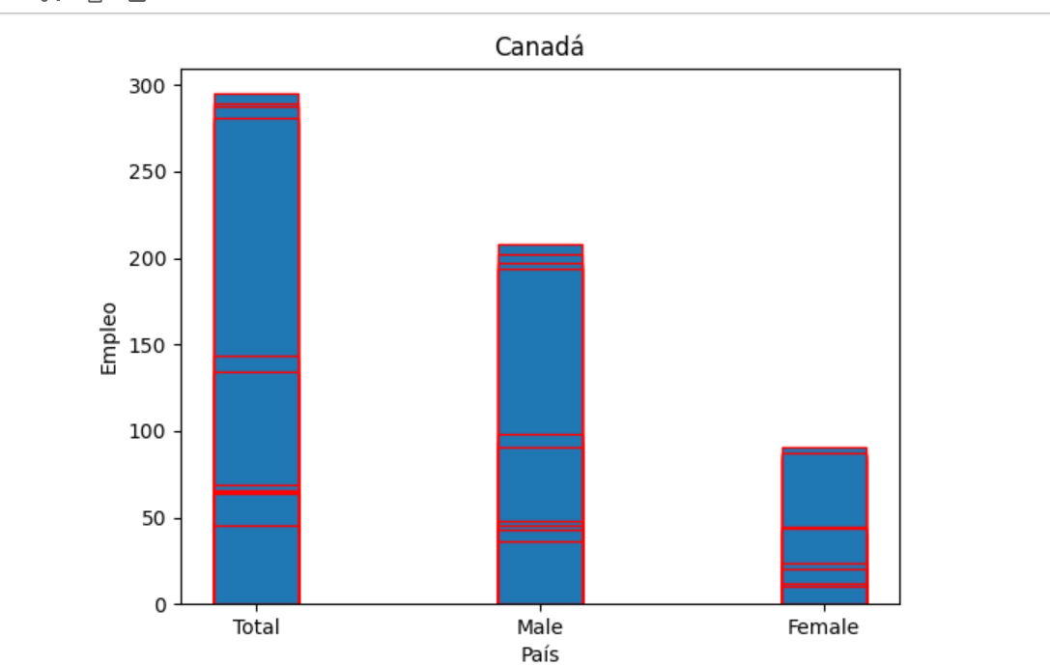

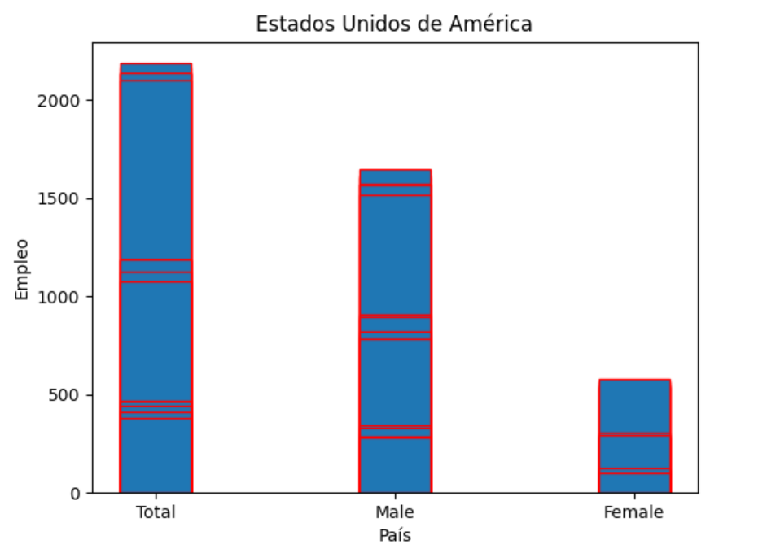

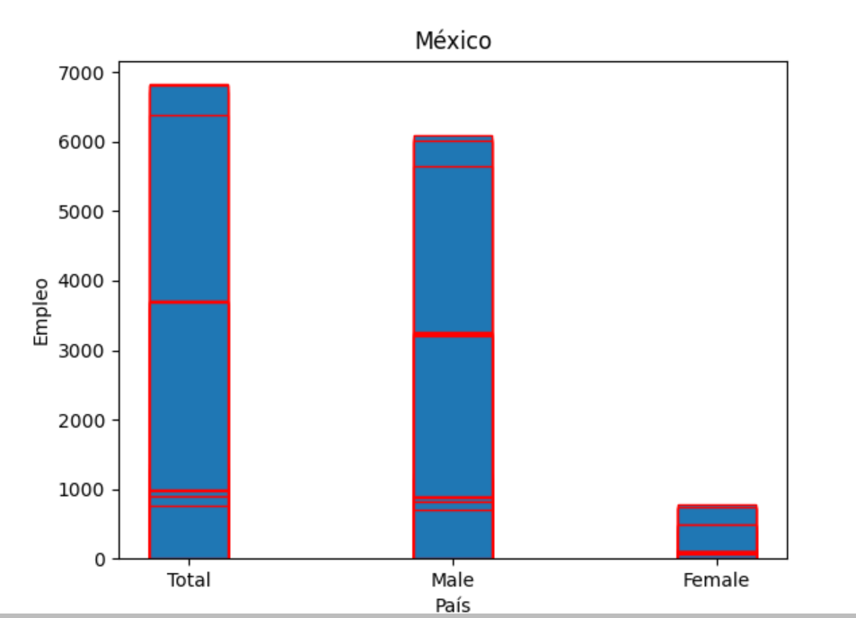

**En este tipo de grafica se ve una comparacion entre sexos con respecto a la cantidad de trabajadores dentro del agro y estimo que puede tener que ver con la cultura que mantienen estos paises .**

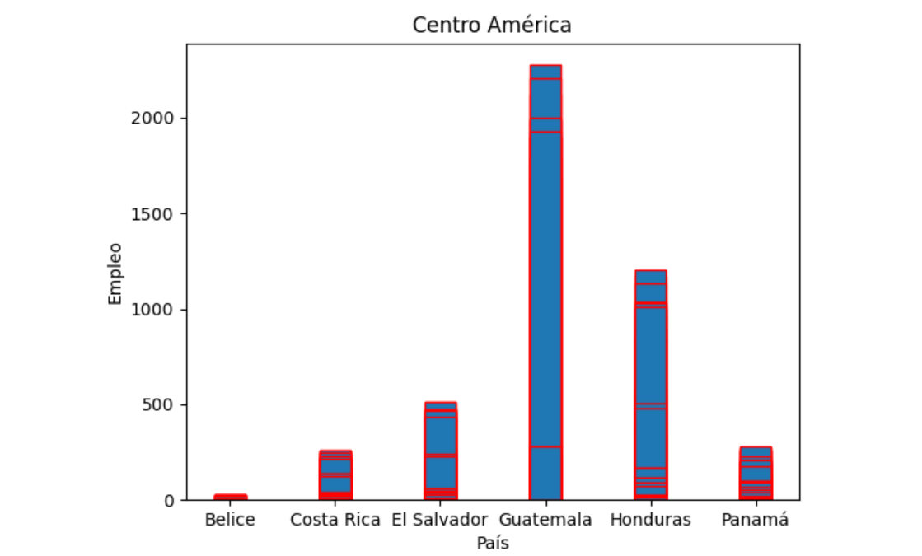

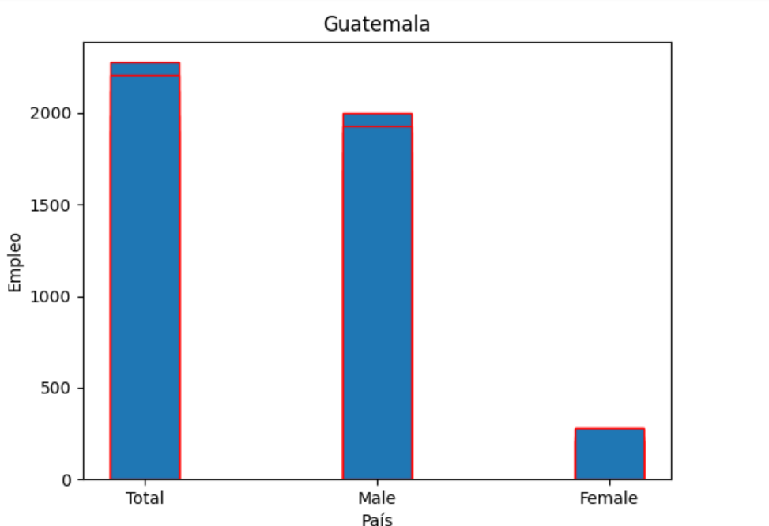

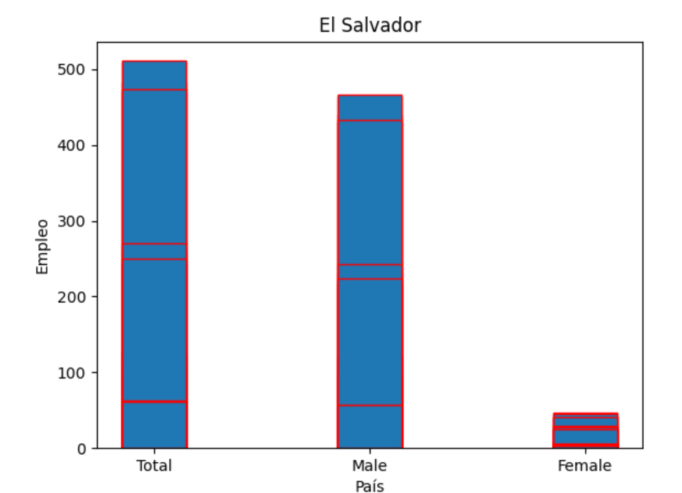

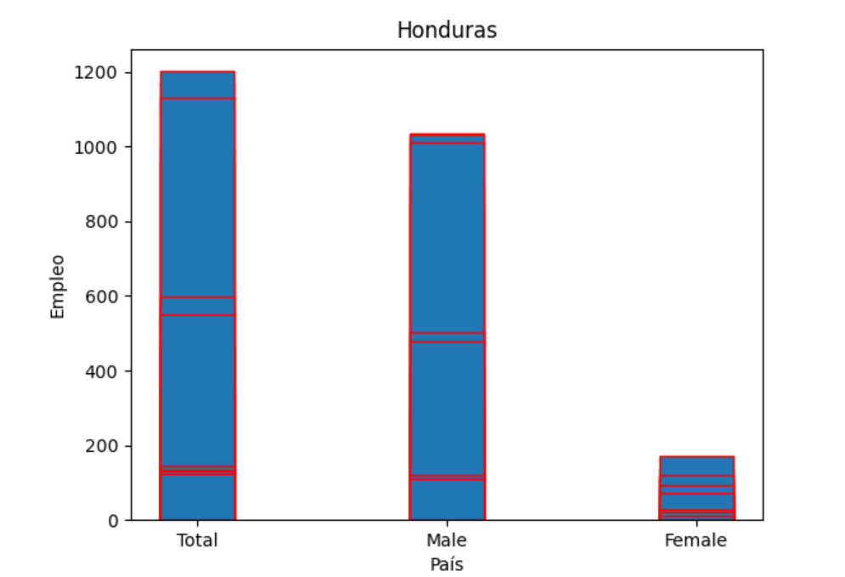

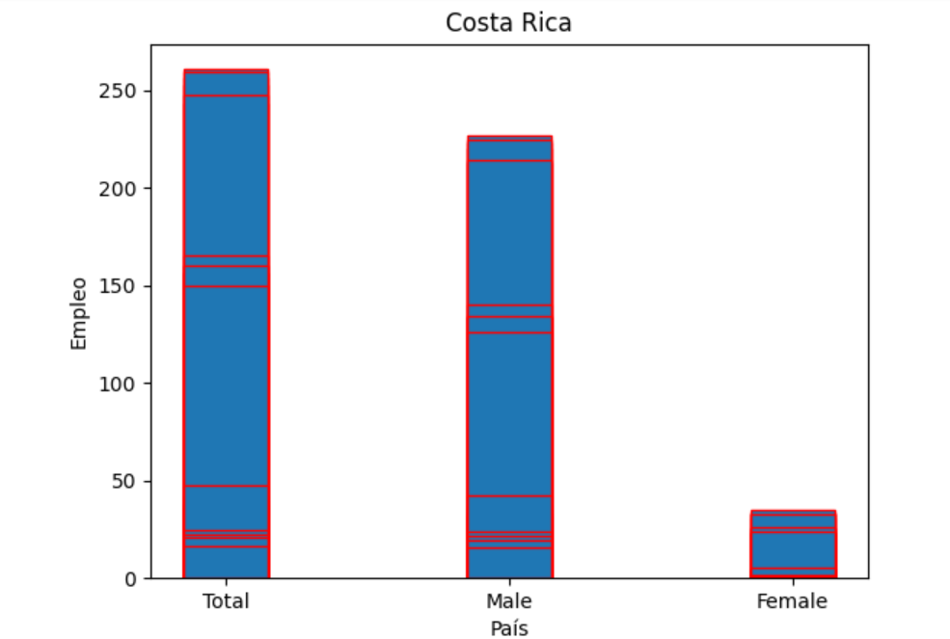

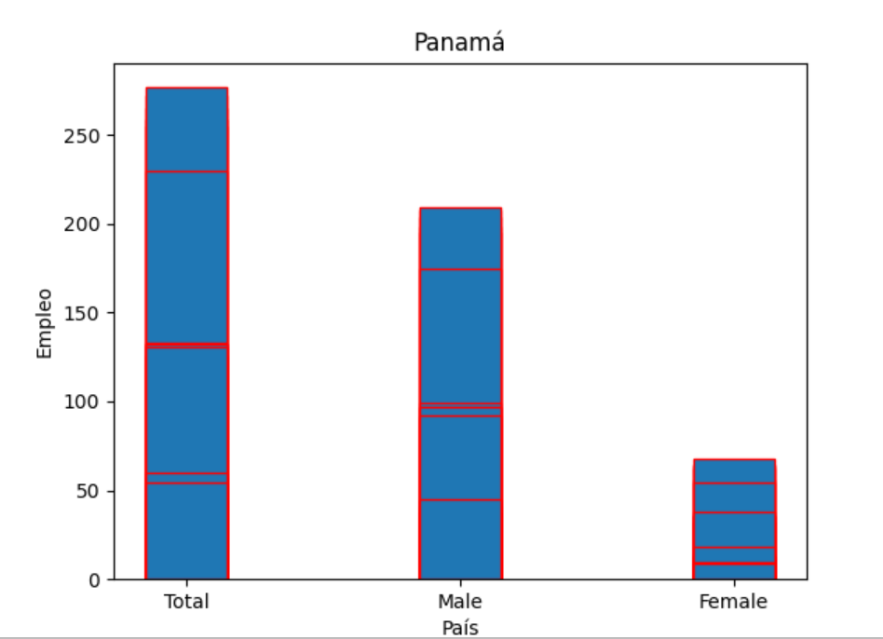

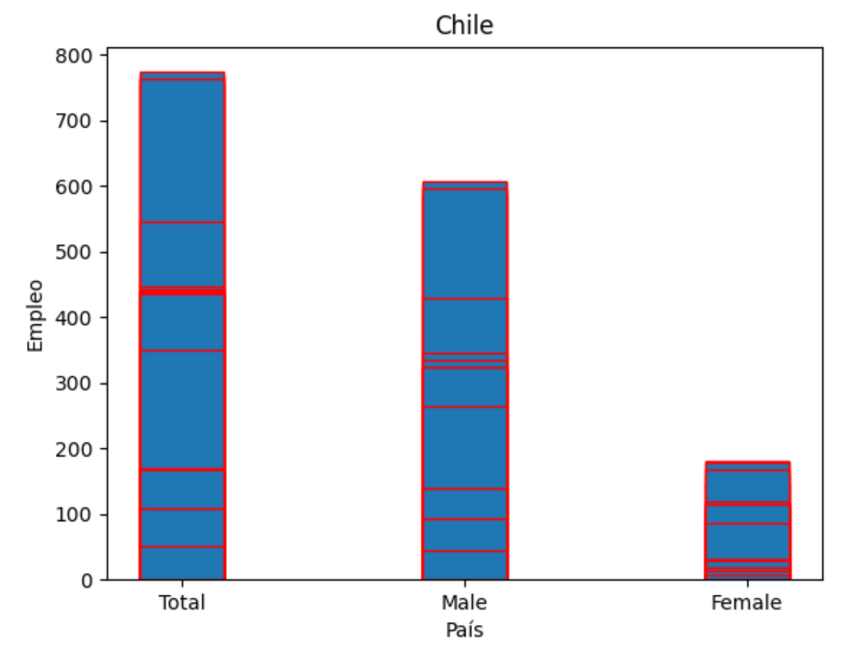

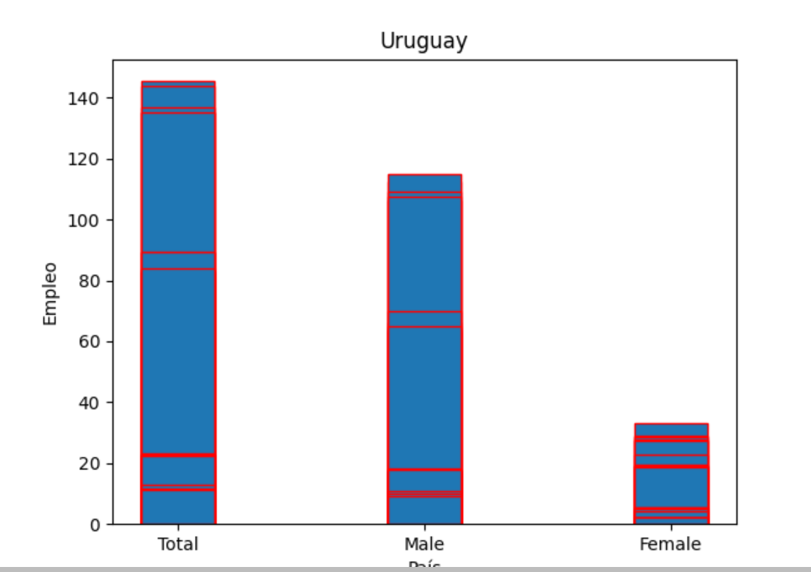

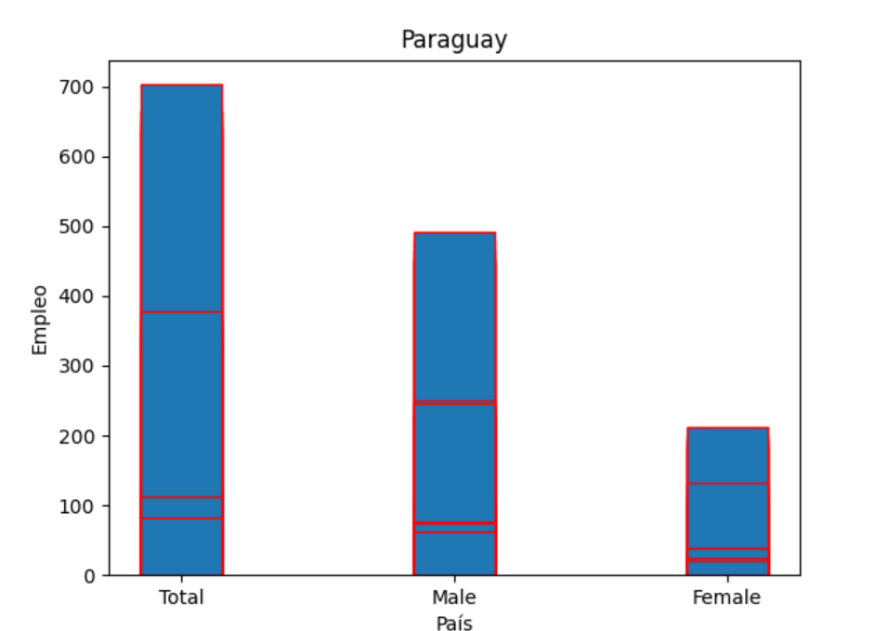

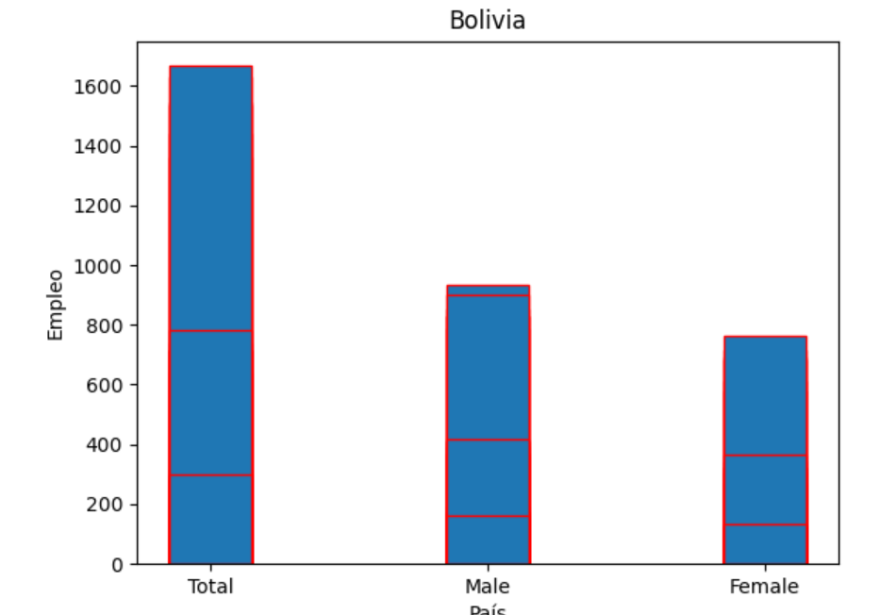

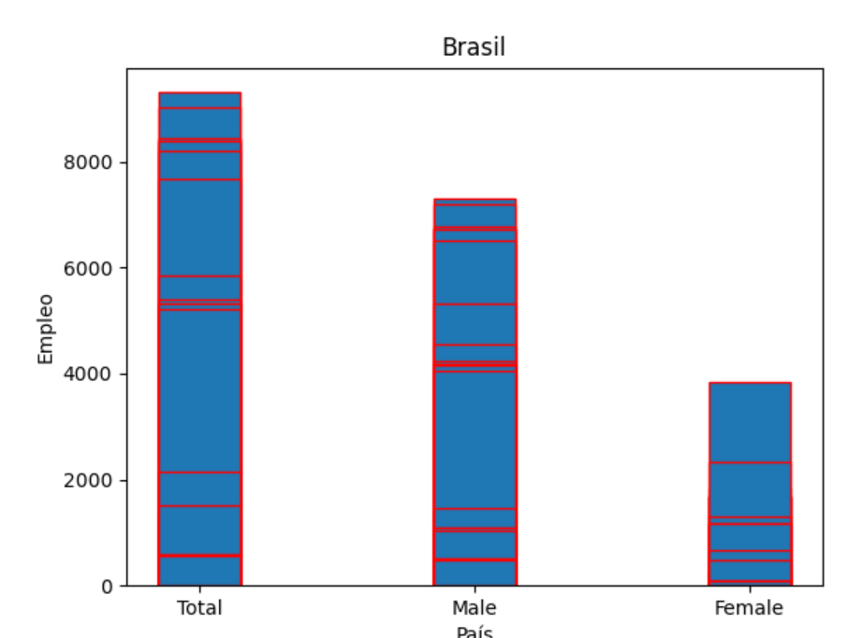

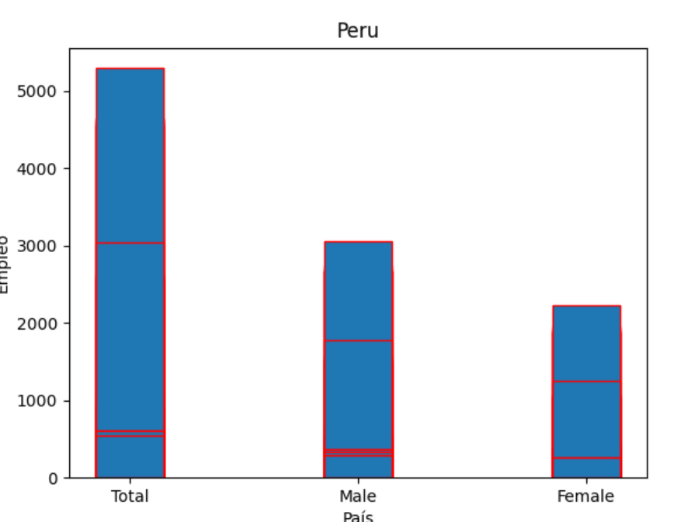

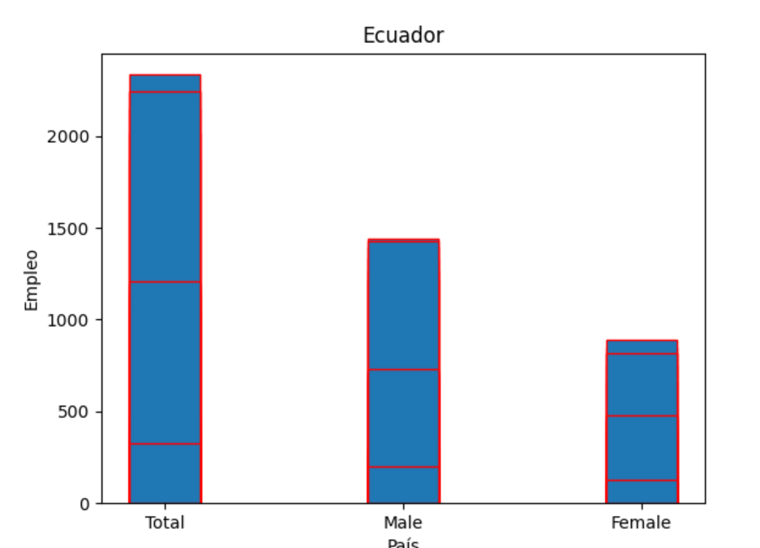

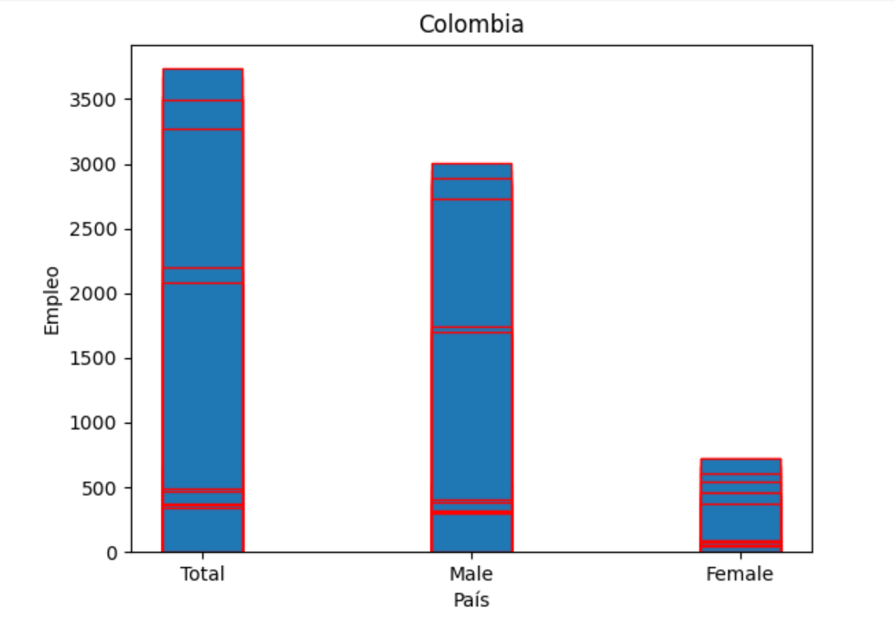

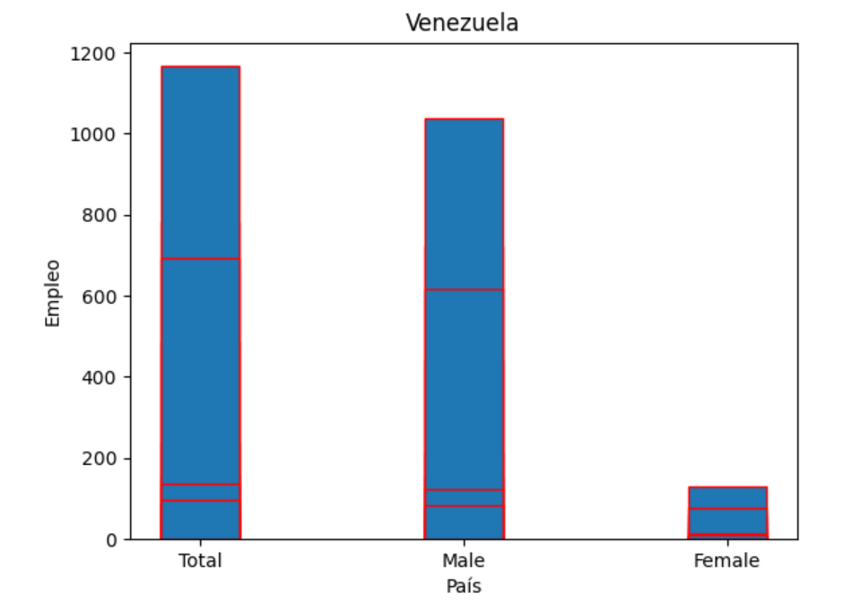

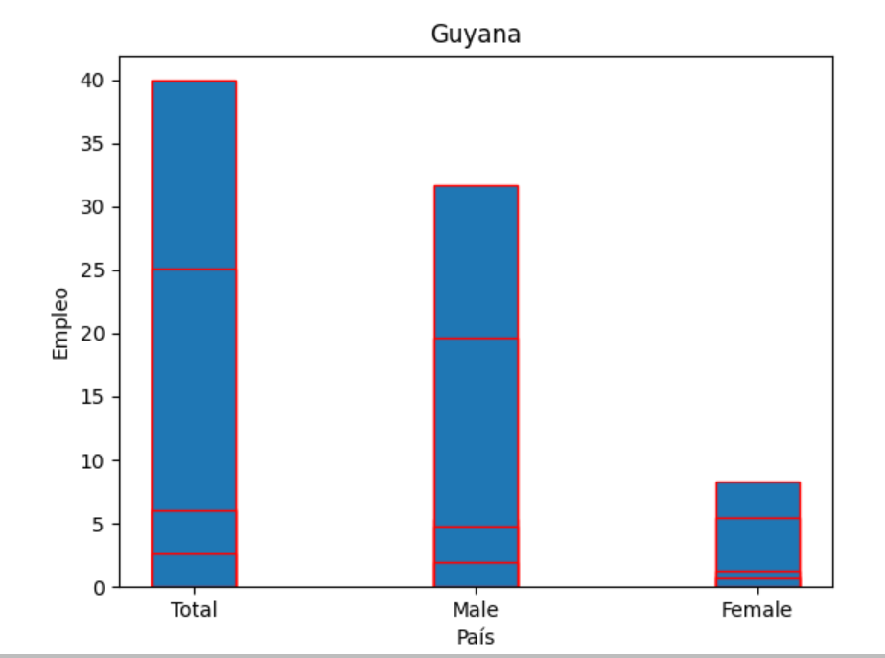

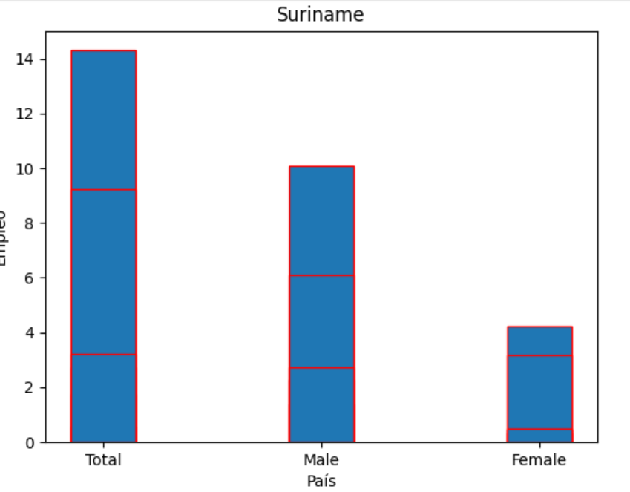

**Análisis:**

Viendo los graficos se logra apreciar una marcada diferencia entre la cantidad de hombres y mujeres que estan empleados en el rubro del agro, tambien se refleja una correlacion en la cantidad de empleados en paises donde hay posibilidades de tener mas cosechas por año y creemos que es lo mismo.

**Ideas futuras:**

Podría ser una buena idea incluir mas información recolectada y analizar esos datos en distintos gráficos con el fin de visualizar mas correlaciones posibles.

**Bibliografía:**

Jupyter. (2022). *Jupyter.org*. Retrieved from https://jupyter.org/

matplotlib. (2022). *matplotlib*. Retrieved from https://matplotlib.org/

Pandas. (2022). *Pandas*. Retrieved from NumFOCUS: <https://pandas.pydata.org/>

FAO. (2022). FAO. Retrieved from Datos: [https://www.fao.org/faostat/es/#data/OEA](https://www.fao.org/faostat/es/)